Datenbank anlegen

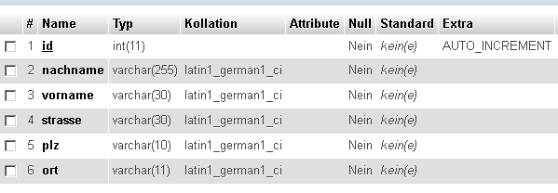
Verbindung zur Datenbank herstellen

verbindung.php

<?php
$host = "localhost";
$benutzer= "" ;
$passwort = "" ;
$datenbankname = "test";

$db = mysqli_connect($host, $benutzer, $passwort, $datenbankname);
//Sollte irgend etwas bei der Verbindung zur Datenbank nicht funktionieren,
//sollen Fehlermeldungen angezeigt werden:
if ( $db )
{ // die Variable $db hat nur dann einen Eintrag, wenn alles geklappt hat.
//Ausgabe auf den Bildschirm
echo '<b><font color="blue" size="2"> Verbindung erfolgreich! </font></b><br>';
//Zusätzliche Informationen über die Variable $db ausgeben
print_r( $db);
}
else
{
echo "<b><font color='red' size='5'>";
echo "Keine Verbindung zur Datenbank ".$datenbankname." m&ouml;glich!!</font>" ;
//Fehler aufgetreten. Der Fehler wird auf dem Bildschirm ausgegeben.
exit("Verbindungsfehler: ".mysqli_connect_error());
}

?>

